**Прием обучающихся в 10 класс**

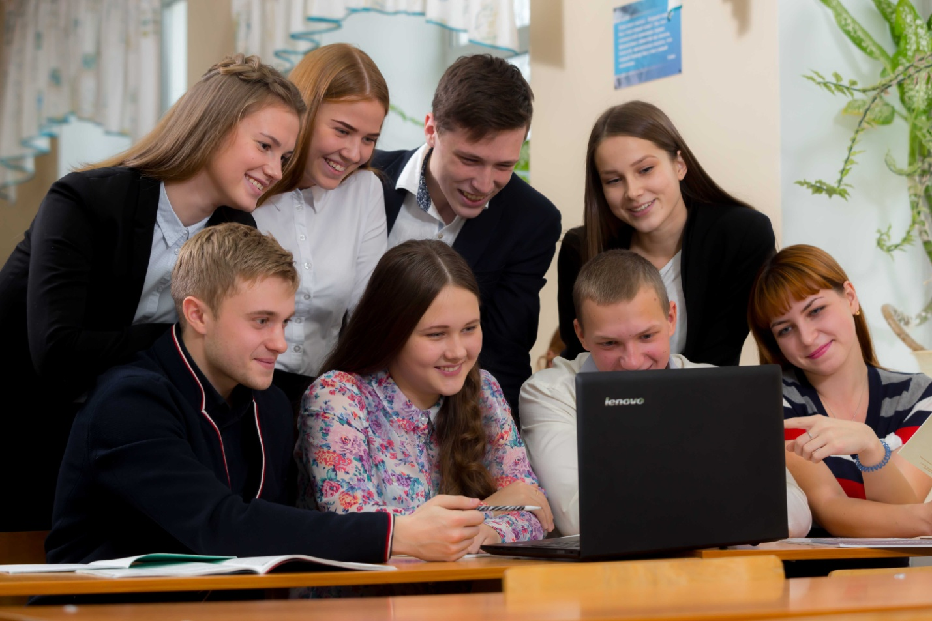

* [Приказ Министерства просвещения Российской Федерации от 02 сентября 2020 года № 458 «Об утверждении Порядка приема на обучение по образовательным программам начального общего, основного общего и среднего общего образования»](http://uobr.ru/wp-content/uploads/2020/12/N458-ot-02.09.2020-Poryadok-priema-na-NOO-OOO-SOO.pdf)

При поступлении в класс (группу) на уровне среднего общего образования предоставляются:

1. Заявление в 10 класс
2. оригинал аттестата об основном общем образовании и его ксерокопия
3. документ, удостоверяющий личность и его копия;
4. СНИЛС (копия);
5. справка об итогах государственной итоговой аттестации по учебным предметам, которые будут изучаться на углубленном уровне
6. портфолио

**Правила приема обучающихся из других  
образовательных учреждений**

Для поступления в школу учеников, прибывших из других образовательных учреждений необходимо заявление и личное дело.

**Правила перевода**

Перевод учащихся в иное образовательное учреждение, реализующее образовательную программу соответствующего уровня, производится по письменному заявлению совершеннолетних учащихся либо родителей (законных представителей) несовершеннолетних учащихся.

Учреждение издаёт приказ с указанием причины выбытия учащегося и наименования общеобразовательного учреждения или населенного пункта, куда выбывает учащийся.

Соответствующие записи о выбытии делаются в личном деле, классном журнале, алфавитной книге.

**Правила отчисления**

Основанием для отчисления (выбытия) учащихся из образовательного учреждения является:

* получение учащимися основного общего, среднего общего образования (завершение обучения);
* перевод учащегося в другое общеобразовательное учреждение;
* переход учащегося на получение общего образования в форме семейного образования и самообразования;
* ликвидация общеобразовательного Учреждения;
* направление учащегося в специальное учебно-воспитательное учреждение по решению суда.

**Порядок и основание восстановления учащихся**

* Восстановление учащегося в школе, если он досрочно прекратил образовательные отношения по своей инициативе или инициативе родителей (законных представителей).
* Порядок и условия восстановления в школе обучающегося, отчисленного по инициативе школы, определяются локальным нормативным актом школы.

**СЮДА ЕЩЁ ДОБАВИМ ЗАВТРА ОБРАЗЦЫ ЗАЯВЛЕНИЙ И НАЗВАНИЕ ПРОФИЛЕЙ В 10 И 11 КЛАССАХ**

